实验一 熟悉C编译环境
实验目的
1：安装C语言IDE Dev c++,并熟悉C语言的编译环境，能正确的打开，关闭编译环境。
2：正确书写编译程序并输出。熟悉 编辑 编译 运行的步骤。
3：能将编译好的程序正确的保存及导入。
4：修改已经编写好的程序。

实验要点说明
1、安装C语言的IDE：Dev c++
2、基本流程
- 新建文件——“源代码”，输入程序并保存。文件后缀名为.cpp
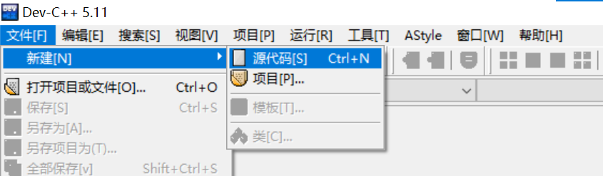
- 编译Compile
- 运行Execute

3、常用技巧
（1）执行完.exe文件一闪而过，看不见结果？
因为打开.exe文件进行执行后会自动返回系统，速度太快了导致看不清执行结果，此时可以在程序return语句前末尾处加入getchar（）；语句，以实现执行完停留等待按下键盘再结束。
（2）如何将结果截屏下来？
- 系统自带截图具体操作：同时按下电脑的自带截图键【Windows+shift+S】.
- QQ截图具体操作：在电脑登录QQ，然后同时按下【Ctrl+Alt+A】，可以任意截图。
- 微信截图具体操作：在电脑登录微信，按下【Alt+A】来截图。

实验题目
ex1-1：在屏幕上输出hello world，保存文件为ex1-1.cpp。
程序窗口及运行结果截屏：
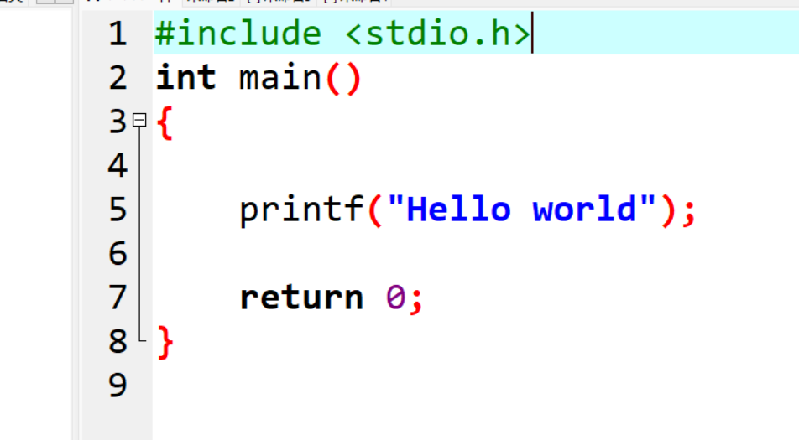
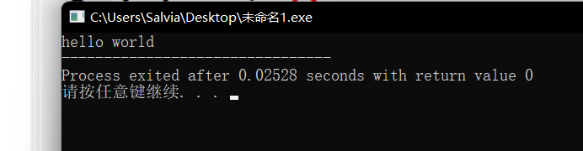
ex1-2：（选做）从键盘输入3个整型数据，从中找出最大的数并输出，最后保存文件为ex1-2.cpp。-
程序窗口及运行结果截屏：
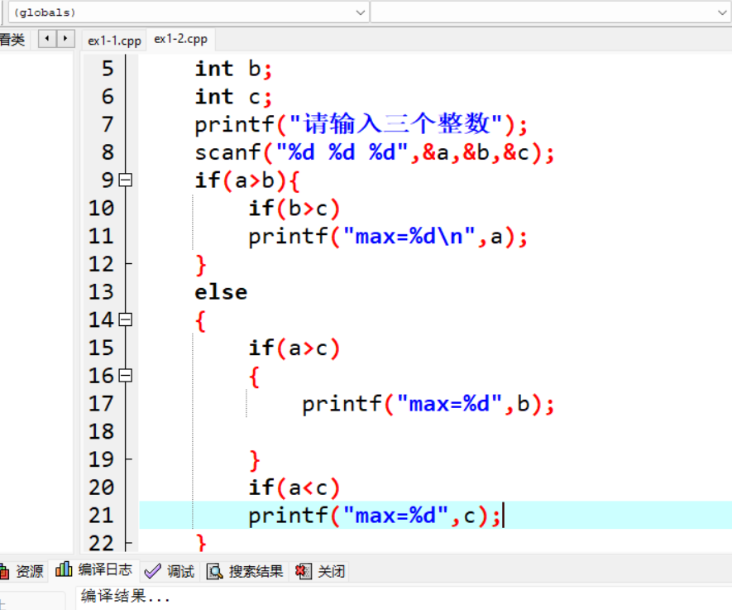
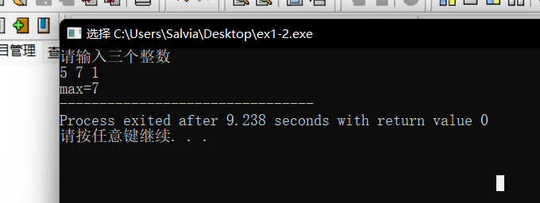
ex1-3：以下程序计算从1到100的累加和并输出，但存在一些警告及错误，请将其改正并运行得到最终结果，保存文件为 ex1-3.cpp。
#include <stdio.h>
main()
{
int i;
i=1;
j=0;
sum=0;
while(i<100)
{
sum=sum+i;
i=i+1;
}
printf("sum=%f/n",sum)
}
程序窗口及运行结果截屏：
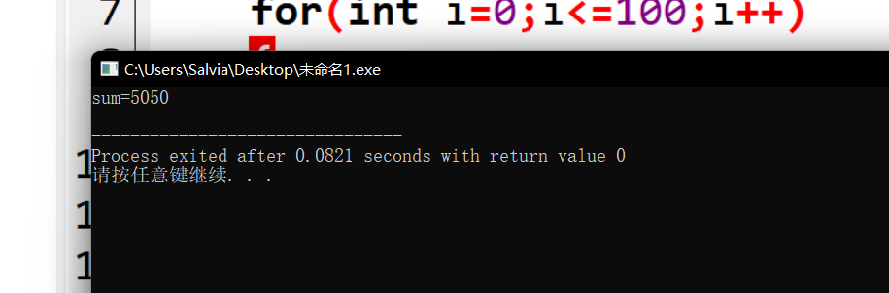
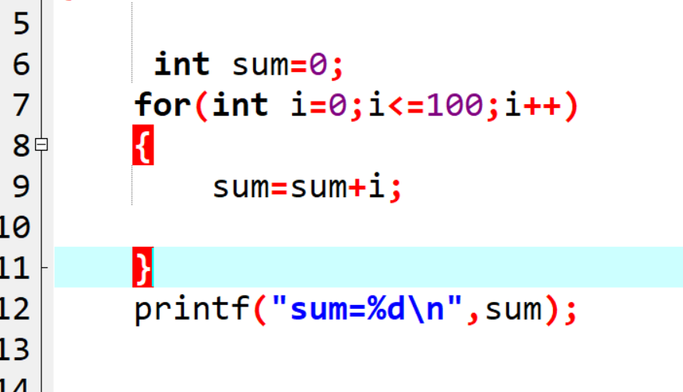
ex1-4：请求出1*2*3*4*5…*9并输出,保存文件为ex1-4.cpp。
程序窗口及运行结果截屏：
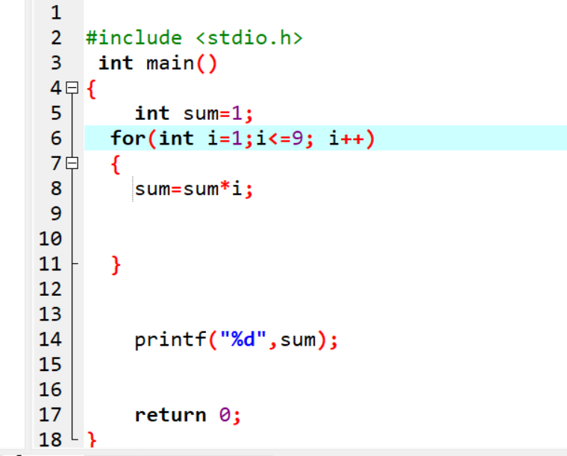
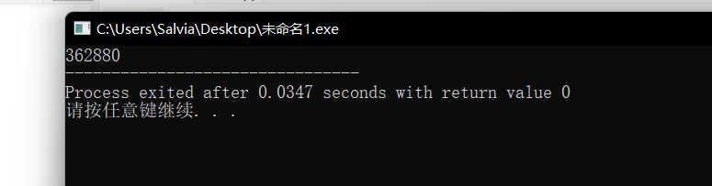
ex1-5：求n！,保存文件为ex1-5.cpp。
程序窗口及运行结果截屏：
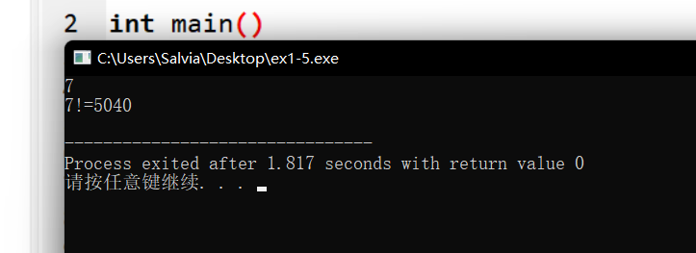
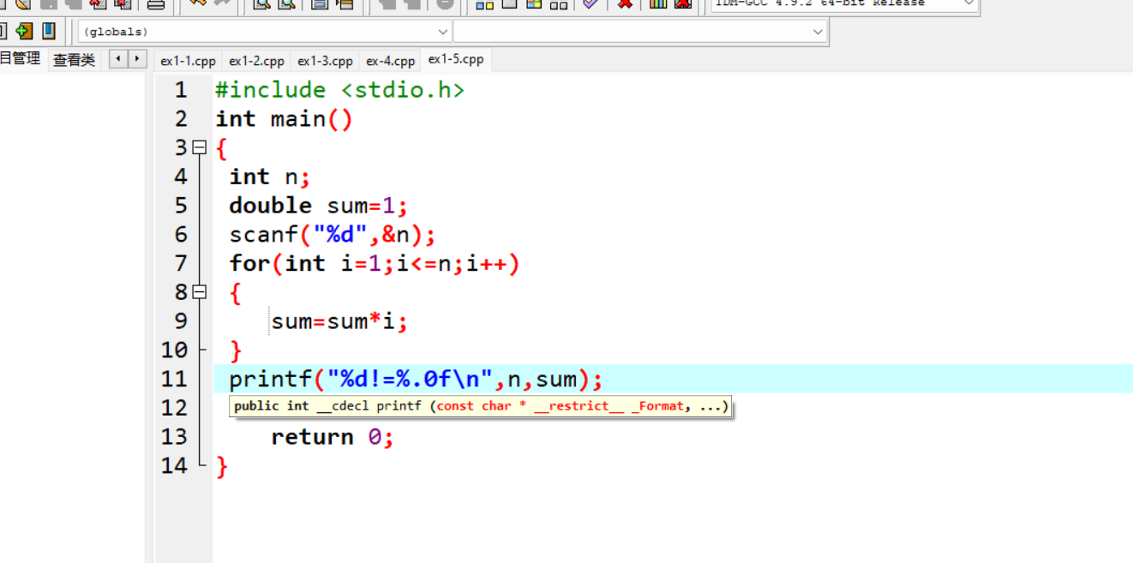
请将以上程序的相关文件放入以自己学号及姓名命名的文件夹，以便之后提交。
1608010101张三--实验一.rar
A、B、C、D、E、F（a、b、c、d、e、f）表示，其中:A~F表示10~15
#include<stdio.h>
int main(){
printf("%d %o %x\n",10,10,10);
printf("%d %d %d\n",10,010,0x10);（1*8**1+0*8**0）（1*16+0*1）
printf("%d %x\n",012,012);//0后面跟着八进制，012先转化为10进制在转化为16进制a
double d=3.1415926;
printf("%f %e\n",d,d);
printf("%5.3f %5.2f %.2f\n",d,d,d);//加上小数点5位，保留三位小数
return 0;
}
